天一大联考
2016-2017学年高三年级上学期期末考试
语文

本试题卷分第Ⅰ卷（阅读题）和第Ⅱ卷（表达题）两部分。考生作答时，将答案答在答
题卡上（答题注意事项见答题卡），在本试题卷上答题无效。考试结束后，将本试题卷和答题卡一并交回。
第Ⅰ卷 阅读题
一、现代文阅读（35分）
（一）论述类文本阅读（9分，每小题3分）
阅读下面的文字，完成1-3题。
汉朝援孝入律，虽是对周秦以来法律制度的继承，但在法律实践中又一改秦法简单以强制手段推行的弊端，在基层社会组织中，设立孝悌、力田、三老等乡官制度，以孝悌伦理劝谕风化，敦厚民风；在官员的选人制度上，以孝廉作为汉代选官的重要科目，促进了孝道伦理的推行；在养老制度上，以多种形式优抚老年，将孝道伦理推广到整个社会，形成敬养老人的良好社会风气。在刑罚制度上，严惩不孝犯罪。这样就构成了教化与惩治相结合、德治与法治相结合的社会治理模式。董仲舒提出的“春秋决狱”，不仅解决了孝道伦理法律化的道德难题，，也为法律伦理化提供了理论论证。孝伦理法律化以其极大的强制性使得孝伦理得以积极参与汉代的政治生活，孝伦理的社会化则是通过道德教育的方式，使孝伦理观念成为社会全体成员普遍的价值诉求与伦理原则。
忠伦理与汉代法制的结合，一方面体现在“不忠入律”。汉代法律把不忠行为纳入法律体系中，体现了“君为臣纲”在封建法律中的重要地位。另一方面，东汉时期形成的《忠经》成为固定化的法典，标志着两汉时期忠伦理已经成为一种系统而完整的政治（法律）伦理学说。《忠经》对忠的概念作了系统阐释，并且赋予忠以神秘化的宗教意蕴，并把忠君作为最高道德准则，看作是最高的政治价值，强调恪守忠德所产生的政治功能。《忠经》由统治者通过教化向社会成员有意识、有目的地进行灌输，内化为社会成员的价值观念，使忠君道德得到所有社会成员的认同。而统治者以国家立法的形式，援忠于律，进一步强化了《忠经》的法律地位，使《忠经》不仅是一种探讨如何忠君事上的理论学说，而且成为具有封建法典意义的法律制度。在现实的法律实践中，忠孝伦理的矛盾与冲突，造成了人们在忠孝关系的伦理抉择上的两难困境。在忠孝一体的情况下，以孝劝忠、移孝为忠、忠孝两全是人们行为的正当选择；在忠孝发生矛盾与冲突的情况下，则呈现出由汉代前期的孝重于忠到后来忠重于孝的发展趋势。但是，由于忠孝之间的内在联系，忠孝矛盾一直未能被克服，从而形成了道德倡导的一个重要误区。
汉代伦理与法制的融合内贯着自然一秩序原理、家国同构原理、伦理一政治原理，这三项原理是和谐之道在自然、家庭和国家中的体现。家庭的伦理秩序与国家的政治（法律）秩序是一种等级结构，由家庭伦理关系与国家政治关系构成的等级结构沿着宗法血缘这个原点向外扩展，人的身份等级及其权利义务都会随之递减。但无论如何，维系家庭与国家和谐的人伦规范与秩序原则都没有变，家庭重孝道，国家重忠道。忠孝虽有侧重，但往往又密不可分。忠孝仁义与法律长期纠葛在一起，形成了中华法系伦理法的鲜明特征。道德渗透于法律之中，使得原本严肃的法条带有一层温情脉脉的伦理亲情；而法律进入伦理之中，使得原本柔性的伦理似乎补足了钙质而具有更为刚性的强制力量，可以有效地维系伦理秩序。
（节选自吴凡明《忠孝仁义与汉代法制的建构》）
1．下列关于原文内容的表述，不正确的一项是
A．汉朝援孝人律，无论是基层社会组织的乡官制度，还是选人及养老制度，都体现着对秦朝简单强制推行的自觉规避。
B．董仲舒提出的“春秋决狱”，解决了孝道伦理法律化的道德难题，使孝伦理观念成为社会全体成员普遍的伦理原则。
C．《忠经》成为东汉的一部固定化法典，是两汉时期忠伦理成为一种系统而完整的政治（法律）伦理学说的重要标志。
D．汉朝援孝入律，又“不忠人律”，而在现实的法律实践中，是忠是孝的伦理选择有时成为“二难选择”。
2．下列理解和分析，不符合原文意思的一项是
A．忠孝一体时人们可以选择以孝劝忠、移孝为忠、忠孝两全，忠孝矛盾时曾呈现出孝重于忠到忠重于孝的发展趋势。
B．自然一秩序原理、家国同构原理、伦理一政治原理贯穿于汉代伦理与法制的融合之
中，这体现了对自然、家庭和国家三者和谐的要求。
C．“家国同构原理”视家庭的伦理秩序与国家的政治（法律）秩序为等级结构，这种等级结构沿着宗法血缘向外扩展。
D．忠孝是汉代社会成员的价值观念，法律建立在这种观念之上，家庭重孝，国家重忠，
虽有侧重，但往往密不可分。
3．根据文章内容，下列说法不正确的一项是
A．《忠经》是一种探讨如何忠君事上的理论学说，对忠的概念作了系统阐释，并高度评价了忠君的道德价值和政治价值。
B．《忠经》本是忠伦理的理论著作，却成为具有法典意义的著作，这是因为统治者以国家立法形式，援忠于律，强化了《忠经》的法律地位。
C．文章第二段中，从《忠经》本身的道德价值和政治价值进行阐释，接着从统治者的积极推崇进行论述，从而阐明《忠经》特殊地位形成的缘由。
D．忠孝仁义与法律的长期纠葛，让中华法系伦理法具有了鲜明特征，这种特征体现为
使严肃的法条带有伦理亲情的温情脉脉。
（二）实用类文本阅读（1 2分）
阅读下面的文字，完成4～6题。
中国画大师潘天寿若泉下有知，这件事一定会令他欣慰——在他辞世13年后，1984年，长女携弟妹将他120多幅、时值4亿多元人民币的画作无偿捐赠给国家。
潘天寿先生在“文革”中被打成“反动学术权威”，人被斗，家被抄。去世前，在从老家宁海押回杭州的路上，大师在烟盒纸上写下最后的诗句：“莫嫌笼狭窄，心如天地宽。是
非在罗织，自古有沉浮。”他还曾留下遗愿：我的画属于国家、属于民族，应该全部捐给国家。
画作捐赠后，他的长女赶回普陀山，朝着普陀佛顶山三步一磕头三步一磕头地前行。
为什么竞用这种最古老最艰苦、只有圣徒才可能忍受的方式呢？
因为普陀山隐修庵里有她的儿子朱仁民，有她受苦受难的儿子朱仁民。
母亲用这种方式，除了虔诚、祈祷，还有对儿子的万般歉疚。
朱仁民1 949年出生，4岁随外祖父潘天寿学画，1 0岁获舟山市全市美术一等奖，1 4岁以优异成绩考取中国美院附中，却因出身问题被拒于校门外。1979年，30岁的他在第二届中国青年美展中一举成名——他的国画作品《在公海上团聚》获奖。朱仁民，一颗艺术新星冉冉升起。但悲剧发生了——1980年年底，朱仁民在创作巨画时从脚手架上摔下，腰椎神经损伤。医生断言：再也站不起来了！
朱仁民的父亲解放后失去工作，全家五口仅靠母亲每月30元的工资维持生计，朱仁民初中毕业被迫辍学自谋生路，开始织网、出海、打鱼，还刷过漆、打过铁、代过课、做过游泳池救生员。瘫痪后，他付不起每月2.4元的房租，母亲便托学生找到普陀山上倒闭破败的隐修庵让儿子栖身。
面对瘫在破庙里的儿子，母亲泫然泪下，深感欠儿子太多太多……其实，如果卖掉父亲的一幅画，就可以解决家庭困难。
但是，当因“历史问题”受尽贫寒、屈辱的朱仁民的父亲，临终前拉着儿子的手，仍要他“爱这个国家，爱这个民族”；当他有能力让老母从旧房搬出，却被老母一次次执拗地拒绝，只希望他去帮助那些更需要帮助的人的时候，朱仁民最终不仅理解了母亲，理解了亲人们的传奇之举，自己也凤凰涅槃。
就在那座破庙里，他决意破解命运的偈语，开始与屈原对话、与贝多芬对话、与卢梭对话……在对话中，他进一步认识了贝多芬，认识了人与命运的抗争，体会到了一个伟大心灵的悲痛与反抗；还进一步认识了莫扎特，从莫扎特的灵魂中看到了中国人文的最高境界：物质生活的匮乏与精神折磨的巨大，都不能压抑来自心灵深处的欣悦。
灾难使朱仁民绝望，但如果不是这场灾难，若非亲自体验，他显然很难真正理解《华严经》及其哲学意义。能透彻地认识苦难，以一种直接的方式体验到周围的一切，帮助朱仁民选择了走向内心，产生了更为深刻的感悟和洞察力，让精神世界不断丰富和发展，但他也并不是执意地向内心走去。他在孤独、寂寞、贫困中，继续创作。这些经历和储备，让朱仁民终身受用。
终究命运还是眷顾他的，若干年后他竞能神奇地站起来了。重获健康后的朱仁民怀揣着梦想开始了他全新的探索：创立了一个全新的学科——“人类生态修复学”，提出“用艺术拯救生态，拯救人类”的新学说。1996年开始，朱仁民在曲解、嘲笑、麻木、中伤、无奈中，在普陀买下荒蛮的莲花岛，从设计到运、拉、背、扛、凿，亲力亲为，建立起世界上唯一的海上大地艺术品，将小岛打造成生态文脉理念的禅宗艺术公园，并在海岛入口花岗石上郑重刻下：“永久免费参观”。后又在沙漠中设计修建银川鸣翠湖国家湿地公园，在舟山海岛裸崖上设计建造“海上布达拉宫”。
（摘编自《朱仁民：大苦难与大情怀》）
相关链接
①有着诸多社会头衔的朱仁民曾20余年免费教海岛儿童、渔民绘画，辅导民间艺术创作；在国内外一些大学任教，带出了数以千计的学生；他还为有才气的清贫文学艺术创作者提供杭州潘天寿艺术沙龙、莲花岛国际艺术家工作室、菱湖艺术家村三个艺术创作基地免费使用，并为他们解决基本宿食问题。而他本人，还住在简陋的办公室里，三餐也常常在路边小店解决。（摘自《“三绝”朱仁民》）
②这个时代不缺智慧不缺金钱，缺的是思想，是精神，一种大国文化精神，一种奉献精神，一种大无畏的英雄主义精神。我会做什么？我该怎么做？我做不了脊梁，做根鱼刺也罢。（朱仁民语）
4．下列对材料有关内容的分析与概括，不恰当的一项是（3分）
A．潘天寿虽然身处逆境，但对国家和民族的挚爱之情不变，他在烟盒纸上留下的诗歌
绝笔就深切地抒发了这种赤子情怀。
B．10岁获舟山市美术一等奖，14岁随以优异成绩考取中国美院附中，朱仁民的优异表
现客观上强化了母亲内心的歉疚之感。
C．朱仁民的母亲舍小爱而成就大爱之精神，不仅体现在她代父亲向国家捐赠画作上，
也体现在对待儿子让她搬出旧房的多次拒绝上。
D．朱仁民虽然经历了常人难以理解的苦难，但是他依旧成就了自己的伟大，“用艺术拯
救生态，拯救人类”的新学说得到广泛实践。
5．对朱仁民来说，“苦难”具体指哪些方面？请简要概括。(4分)
答：

6．朱仁民经历了“大苦难”，也有着“大情怀”，朱仁民的“大情怀”指什么？并请结合材料内容谈谈“大苦难”和“大情怀”之间的关系。（5分）
答：
（三）文学类文本阅读（1 4分）
阅读下面的文字，完成7—9题。
音乐会 袁省梅
天黑时，工地西北角的小房子亮起了灯。黄亮的一个小窗户，在大片的黑里，突兀、孤单。月亮照下来，风很静。吱扭一声，黑里切下方的一块亮，一个人影嵌在亮里，也不关门，就从亮里一跌一跌地到黑里去了。
为啥不能？他也不给你工资。女人硬邦邦的话棍子般追了过来。
人家叫我看守，我倒倒卖钢筋？手里晃着个手电筒，夜的空中划出来几道白线，纷纷乱。
建了半截的楼房，突然叫停了。工头照顾他，叫他留下看守工地，说是工钱按小工的
算。他没说话。说什么呢？拉着一条坏腿，出了这个工地，是连一份小工的钱也挣不来。
媳妇为了照顾他，扯着孩子扛着锅碗也来了。可是，媳妇在城里找不下活。也不是没有，都不合适。家里有他和孩子啊。媳妇就推个车子收破烂捡破烂，说还是收破烂自由些。他知道，是他拖累了媳妇。只是媳妇一天下来也挣不了几个钱。
黑里，他听见媳妇又嘀咕，要不，把孩子送村里幼儿园，钱少。
明明的，不舍得跟孩子分开，还这样说。他没吭气，跌着脚，绕着工地看。工地上一
团白亮的光也踉踉跄跄的。
倏地，黑里响起了敲击声。先是轻一下重一下，好像是，调试乐器。然后，钢钢的声音有节奏地响了起来，《月儿光光照四方》的调子。接着，歌声响了。宽厚的男中音，温润，柔曼，很抒情了。接着是《我有一头小毛驴》。调子一下明亮了起来，也欢喜，也顽皮，兴奋奋的模样。小屋门口的那片黄亮里，孩子也唱，拍着手，跺着脚，“我有一头小毛驴，我从来也不骑…”孩子叫妈妈也唱，妈妈不唱。妈妈说，唱，唱，就知道唱，能唱出钱啊唱。
分明的，他听见了女人的抱怨，咔嚓，歌声齐刷刷地断了，如正在生长的庄稼，露出了
白生生的断口，心，莫名地就慌了。钢钢的敲击声就低沉了下去，小心，沉重，又不甘心，
钢钢钢钢……
别敲了，想想明天咋办吧。
一时半刻的，那钢钢声默了。一会儿，从黑里闪出一柱亮光，天上地下地乱照，笔般嗖嗖地划下一道道纷乱乱的线。
要我说，卖上几根钢筋，收破烂的老王说给高价。
黑里，钢钢钢的敲打声叉高了，凌厉，倔强，又恼火。
那咋办？孩子上幼儿园要好几千。
钢钢的声音还在响，分明的，又衰弱了下去。突然，黑里亮起了一声歌：我要飞得更高……以前，他是工地上的“歌王”o手里的活儿一旦松下，嘴里就唱开了。有时，手上的瓦刀青砖玩具般翩飞着，也唱。站在高高的架子上，《春天里》《飞得更高》《今天是个好日子》……一首接一首地唱。架上的地上的人们，听着他唱，也跟着唱。工地上尘灰飞舞，机器轰鸣，歌声却掩不住，活泼泼地四处飞溅。有时，也累，不想唱，但他仍撇撇嘴，咬咬牙，要把乏累、烦恼咬碎嚼烂吞下般，旋即，瓦刀咣咣地敲到砖上瓦上钢管上，歌声跟着就飞了起来。工友们说他的歌声就是兴奋剂，说，一听到你的歌，就不乏了，就觉得这日子还挺有意思。
黑里，哑哑地笑了，手电光在空中倏地劈下白亮的一道，钢钢的声音又在工地上响了
起来：“可当初的我是那么快乐，虽然只有一把破木吉他，在街上在桥下在田野中，唱着那
无人问津的歌谣……”
黑里，竞有人跟着他一起唱。而且，不是一个人的声音。他敲击着两小段钢筋棍子，向门口走去。手电筒在胸前呼嗵呼嗵地乱跳，工地上这儿那儿划下一道道花的光影。
门口围拢了好多人。一一问，是附近工地的。他们敲着门的铁栏杆，咣咣咣，钢钢钢，
山呼海啸般地吼：“如果有一天，我老无所依，请把我留在，留在那时光里……”
晦明里，门里门外的人们，唱完一首，就要哈哈大笑一阵。门外的人说，看咱这音乐会，高级。
凉气下了，门外的人才踩着满地的月花，说笑着回工地睡觉去了。走了没几步，又回头喊，明晚，唱不？
他把手电筒在空中嗖嗖地划着，吼了声，唱！回头，媳妇站在月下，脸上湿亮，不说话。他一下软了，跌过去，拥着媳妇，低低地说，是那些人叫唤，才唱的。
媳妇不理他的话，只问，明天咋办？
送孩子上幼儿园。
钱呢？
一时就静默了。
照我说，卖上几根钢筋，也不妨事，反正，他们也欠着咱工钱，再说，这么大个工地，也没数。
穷疯了啊你。摔下媳妇，他顾自把一束光在黑里划着，看媳妇不吭声，又说，我想法子，你，别急。声音软软的，举着个手电筒，又去巡视工地了。
工地上，亮起了一片一片的光，跌跌撞撞地乱跳。
（选自《梅州日报》，有删减）
7．下列对小说相关内容和艺术特色的分析鉴赏，不恰当的两项是（4分）
A．小说开头的环境描写和简单的人物对话，交代了“他”的身份和家庭生活状况，也照应结尾，凸显人物品质。
B．媳妇为了“他”也来到城市，来到工地，找不到合适的进钱门路，就捡起了破烂，为此，她常常抱怨“他”无能。
C．“他”在窘迫的日子里，一直喜欢唱歌，但媳妇对此非常反感，认为唱歌唱不来钱，为此“他”很是恼火。
D．“他”和工友们今晚唱完，还相约第二晚再唱，但当回头发现媳妇脸上湿亮时，“他”
心怀愧疚，说是别人要他唱的。
E．对比是本文主要的表现手法，以媳妇迫于生活压力让丈夫监守自盗与丈夫的断然拒
绝为对比．突出了丈夫的品质。
8．小说中的“他”具有哪些形象特点？请简要分析。（4分）
答：
9．小说以“音乐会”为题有什么作用？请结合全文，谈谈你的看法。(6分)
答：

二、古代诗文阅读（35分）
（一）文言文阅读（1 9分）
阅读下面的文言文，完成10～13题。
高恭之，字道穆，自云辽东人也。以字行于世，学涉经史，所交皆名流俊士。幼孤，李
兄如父。每谓人曰：“人生厉心立行，贵于见知，当使夕脱羊裘，朝佩珠玉。若时不我知，便须退迹江海，自求其志。"御史中尉元匡高选御史，道穆奏记求用于匡，匡遂引为御史。正光中，出使相州。前刺史李世哲，即尚书令李崇之予，多有非法，逼买人宅，广兴屋宇，
皆置鸱尾，又于马埒堠上为木人执节。道穆绳纠，悉毁去之，并表发其赃货。后属兄高谦之被害，情不自安，遂托身于孝庄。孝庄时为侍中，深相保护。及即位，赐爵龙城侯，除太尉长史，领中书舍人。及元颢逼武牢，或劝帝赴关西者，帝以问道穆，道穆言关中残荒，请车驾北度，循河东下，帝然之。其夜到河内郡北，帝命道穆烛下作诏书，布告远近，于是四方知乘舆所在。寻除御史中尉，选用御史，皆当世名辈，李希宗、宋世良等三十人。于时用钱稍薄，道穆表曰：“百姓之业，钱货为本，救弊改铸，王政所先。自顷以来，私铸薄滥，官司纠绳，挂网非一。以臣测之，必当钱货永通，公私获允。”后遂用杨侃计，铸永安五铢钱。仆射尒朱世隆当朝权盛因内见衣冠失仪道穆便即弹纠帝姊寿阳公主行犯清路执赤棒卒呵之不止道穆令卒棒破其车公主深恨，泣以诉帝。帝日：“高中尉清直人，彼所行者公事，岂可私恨责之也？”寻敕监仪注。又诏：“秘书图籍及典书缃素，多致零落。可令道穆总集帐目，并牒儒学之士，编比次第。”
（节选自《北史·高恭之传》）
1 0．下列对文中画波浪线部分的断句，正确的一项是（3分）
A．仆射尒朱世隆当朝权盛／因内见／衣冠失仪／道穆便即弹纠／帝姊寿阳公主行犯／清路执赤棒卒／呵之不止／道穆令卒棒破其车／
B．仆射尒朱世隆当朝权盛因内／见衣冠失仪／道穆便即弹纠／帝姊寿阳公主行犯／清路执赤棒卒／呵之不止／道穆令卒棒破其车／
C．仆射尒朱世隆当朝权盛因内／见衣冠失仪／道穆便即弹纠／帝姊寿阳公主行犯清路／执赤棒卒呵之不止／道穆令卒棒破其车／
D．仆射尒朱世隆当朝权盛／因内见／衣冠失仪／道穆便即弹纠／帝姊寿阳公主行犯清路／执赤棒卒呵之不止／道穆令卒棒破其车／
11．下列对文中加点词语的相关内容的解说，不正确的一项是（3分）
A．鳏寡孤独，有特定指代，鳏寡，指失去配偶的人，孤独，指幼年丧父。
B．御史，官职名，春秋战国时期掌文书或记事，秦开始成为有监察性质的官职。
C．鸱尾，即鸱吻，是中国古代建筑屋脊正脊两端的一种装饰性的物件设计。
D．乘舆，指天子和诸侯所乘坐的车子，也指皇帝用的器物，文中代指皇帝。
12．下列对原文有关内容的概括和分析，不正确的一项是（3分）
A．高恭之结交名士，怀有远大志向。他学识渊博，广涉经史典籍，结交俊杰；他认为人应做到达则显身扬名，穷则各寻其志，曾毛遂自荐做御史。
B.高恭之为官尽责，不畏权势豪门。他出使相州时，前刺史李世哲做了许多违法乱纪
的事，高恭之不顾李世哲父亲的尚书令身份，仍依法对其进行了严惩。
C．高恭之任人唯贤，注重利国利民。担任御史中尉时，他所选用的御史都为当时的知
名人士；看到社会铸钱弊端，提出具体措施并被采纳，最终于公于私均获公平。
D．高恭之尽忠辅上，深受皇帝信任。当元颢逼近武牢，他请求皇帝北行，得到同意；皇帝没因寿阳公主怨恨告状而处罚他，坚信他执行公务，正直为人。
13．把文中画横线的句子翻译成现代汉语。(10分)
(1)道穆绳纠，悉毁去之，并表发其赃货。
译文：

(2)可令道穆总集帐目，并牒儒学之士，编比次第。
译文：

（二）古代诗歌阅读（11分）
阅读下面这首唐诗，完成14～15题。
暮秋扬子江^{①}寄孟浩然 刘昚虚
木叶纷纷下，东南日烟霜。
林山相晚暮，天海空青苍。
暝色况复久，秋声亦何长！
孤舟兼微月，独夜仍越乡^{②}。
寒笛对京口^{③}，故人在裹阳。
咏思劳今夕，江汉遥相望。
【注】①扬子江：长江。因古有扬子津渡口而得名。扬子津南对京口。②越乡：此处是对东南地区的泛指。③京口：古城名，今江苏镇江市。
14．下列对这首诗歌相关内容和表达技巧的理解和分析鉴赏，最恰当的两项是（5分）
A．首句“木叶纷纷下”化用“袅袅兮秋风，洞庭波兮木叶下”，“纷纷”二字，突出了落叶之多，切合题目的“暮秋”节候，用词生动、准确。
B．三、四两句描绘了一幅极其形象的秋江暮景图，暮色苍茫，江水空明澄澈，林山暮色相融相依，江天相接，余光映照，一片青苍，以乐景衬哀情。
C．五、六两句写作者临江眺望愈久，暮色愈浓重，凄紧的秋风，澎湃的水声，从视觉、听觉、嗅觉方面使人产生愁绪，“久”“长”反复感叹，更加强了这种愁绪的沉重感。
D．七、八两句写江上升起一轮明月，皎洁明亮，江面漂浮一叶孤舟，月照孤舟，诗人想起自身仍羁旅越乡，不免想起家乡之月，故乡之思涌上心头。
E．全诗从写景开始，到情、景交融，再到抒发怀人之情，感情逐步深化，层次分明，联系自然，从容不迫而又变化多姿，充分体现了诗人的艺术技巧。
15．诗歌九、十两句和最后两句不断变换角度表达情感，请简要分析。（6分）
答：

（三）名篇名句默写（5分）
16．补写出下列句子中的空缺部分。（5分）
(1)杜牧在《阿房宫赋》中，用“ ， ”这一反问，对秦始皇巧取豪夺，搜刮唯恐不尽，挥金如土，奢靡无度的行为给予了严厉谴责。
(2)苏轼于《赤壁赋》中用“ ， ”八字，写出了曹操儒雅豪迈的气概。
(3)王维以“大漠孤烟直，长河落日圆”突出边塞的壮美，范仲淹在《渔家傲》中用相关的景物描写出边塞的悲凉，它是“ ”。
第Ⅱ卷 表达题
三、语言文字运用（20分）
17．下列各句中加点成语的使用，全都正确的一项是（3分）
①在中国社会和经济飞速发展的过程中，互联网技术和大数据的应用扮演了推波助澜的角色，改变着我们的思维方式、生产生活方式。
②改善空气质量，要走出“头痛医头”的怪圈，要坚持标本兼治、综合治理，加强奖惩力度，合理利用科学手段，才能矫枉过正，切实改善。
③中俄联手炮轰美国的全球反导系统，谴责美在韩部署“萨德”反导系统破坏地区的安全和稳定，强烈敦促美韩改弦更张。
④上海各大医疗机构借助互联网技术改善医疗服务的尝试方兴未艾：多家医院携手共建“云医院”；开启中国首个“皮肤线上诊疗”平台……致力于实现“服务到家”。
⑤中国量子雷达系统研制成功，拥有诸多优势，达到世界先进水平，听到这个消息，顾老高兴万分，纠缠他多日的大小病痛全涣然冰释。
⑥由于母亲是轻音合唱团成员，她从小耳濡目染，五岁就开始接受专业的歌唱训练，并经常欣赏歌舞剧，七岁就对歌剧情有独钟。
A．①③④ B．①②⑤ C．③④⑥ D．②⑤⑥
18．下列各句中，没有语病的一句是（3分）
A．纪委部门监督执纪的对象，主要是党员干部和掌握公权力的人，不能把公权力之手
伸到法律规定之外的私人领域。
B．他师从谷霁光教授多年，后虽工作多有变动但最终得以重回学院历史系任教，全身
心地投身到教学、科研和文化传承创新中去。
C．如果相关部门看着千疮百孔的自建房监管体系，还是一副漠然，那么要防止类似温
州自建房倒塌的悲剧不再上演就不现实。
D．戏曲的艺术特质与众不同，在创作中剧作家们应扬长避短，选择那些适合戏曲表现
的题材，发挥其虚拟写意、长于抒情。
1 9．填入下面文段空白处的词语，最恰当的一组是（3分）
在全球化时代，文明和文化 ① 统一的力量， ② 分裂的力量。不同的文明在其相互碰撞过程中会交流、交融，也会交锋乃至冲突。这样的冲突 ③ 影响到文明的发展，同时也影响到社会的发展 ④ 整个国际关系的发展。 ⑤ ，不少西方学者都给予了高度关注。像美国学者亨廷顿就是“文明冲突论”的最早提出者和阐发者，他认为 ⑥ 儒家文明与伊斯兰文明有可能联合起来，向西方文明挑战。
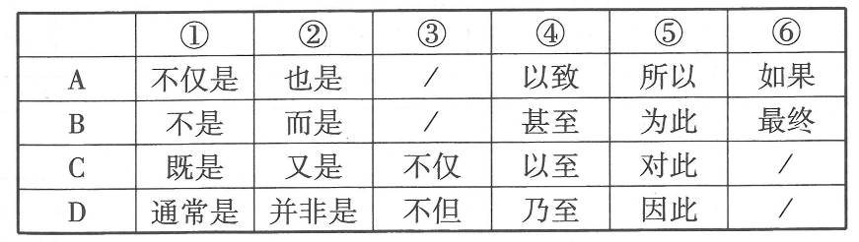
20．在下面一段文字横线处补写恰当的语句，使整段文字语意完整连贯，内容贴切，逻辑严密。每处不超过15个字。(5分)
自噬作用是一个非常简单的细胞活动，字面上理解就是自己吃自己。动物细胞中很多细胞活动都在细胞质中进行。由于生理生化反应多而夏杂，① ，致使细胞活动受到影响甚至停滞，在这种情况下，自噬作用就非常重要：将淤积在细胞质中的蛋白质等代谢残渣清除掉，② 。清理细胞质能让细胞重获新生，对于神经细胞这类不可替换的细胞来说，③ 。神经细胞一旦分化成熟，就会保持当前状态，直到母体生物死去，它们没有其他方式来恢复和维护自身功能。
21．请仿照下面文段中画线部分的例证，另写一段话，要求和文段论点一致。(6分)
“活读书，读活书，读书活”得有个多取向的思路。世界上许多事情都不是单线的，从A到B是一种思考，从B到A又是一种思考，如果你能反复地思考、比较、对证，你对一本书的理解，以及自己的思想就会丰富许多。比如我们过去常常讲，“大河不满小河干，小河不满渠沟干。”这句话当然是对的，但是如果思考一下，反方向的道理是否也能站得住脚？即如果渠沟里面没有水，小河里面也没有水，那么大河里的水，是怎么来的呢？
答：

四、写作（60分）
22．阅读下面的材料，根据要求写一篇不少于800字的文章o(60分)
江西省一个家庭贫困的男孩范小勤，因长相酷似马云而走红。怀揣着各种目的的人从四面八方而来。有人真心实意献爱心，也有人是为了实现自己的“网红”梦，或为自己的商业活动增加炒作话题。“小马云”是幸运的，从被忽略的角落，骤然来到舆论的中心，他被关注，命运会被部分改变。但他也是不幸的，关注也带来了太多浮躁和伪善，当过度消费过后，他只能回到那个依旧破败的家庭。这个9岁的男孩，被动地进入名利中心。或许他需要的仅仅是平静，是长效的教育机制和完善的救助制度。
对于上述材料，你有怎样的思考？
要求：结合材料的内容及含意，选好角度，确定立意，明确文体，自拟标题；不要套作，不得抄袭。

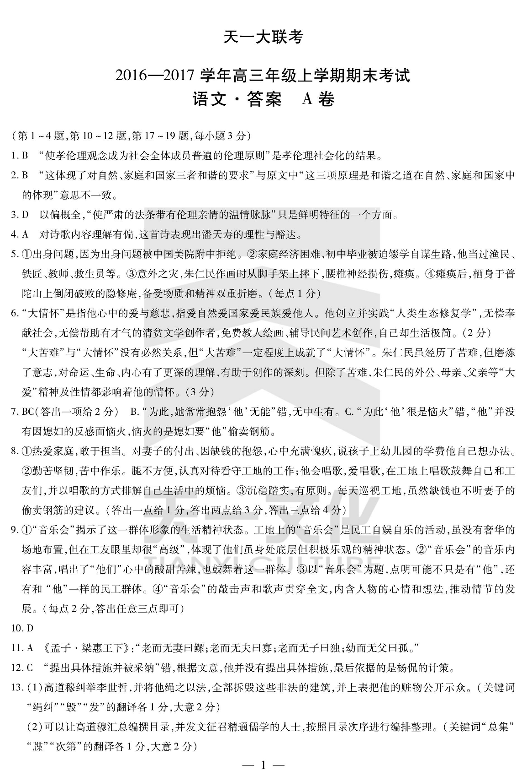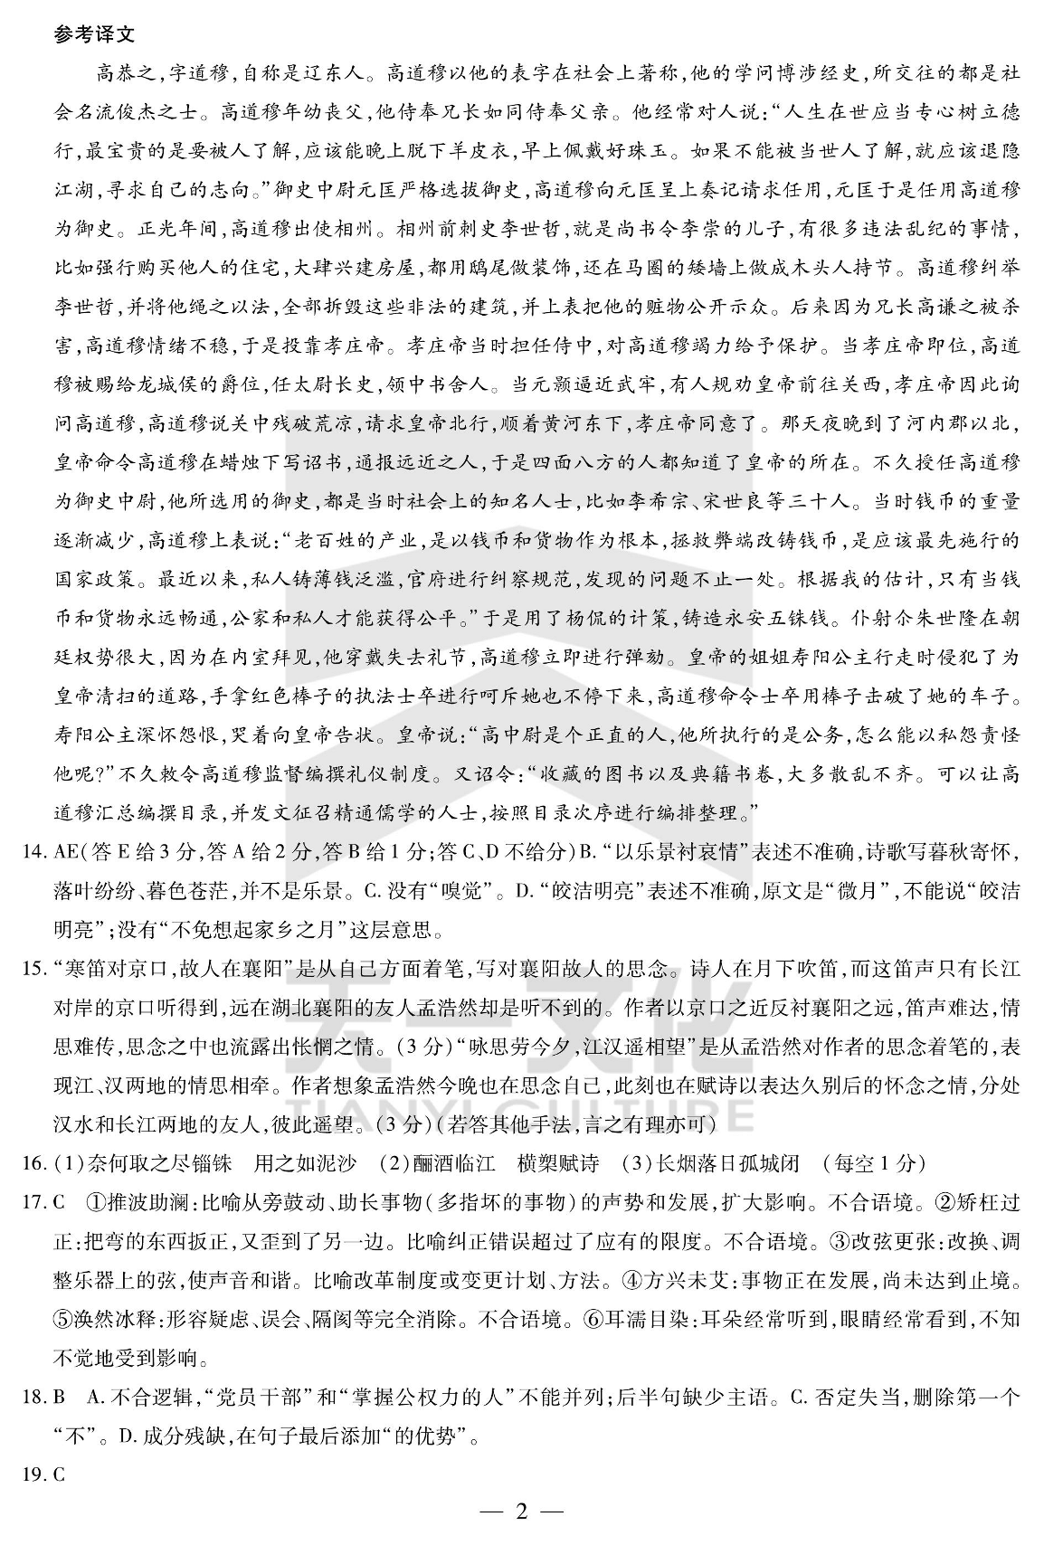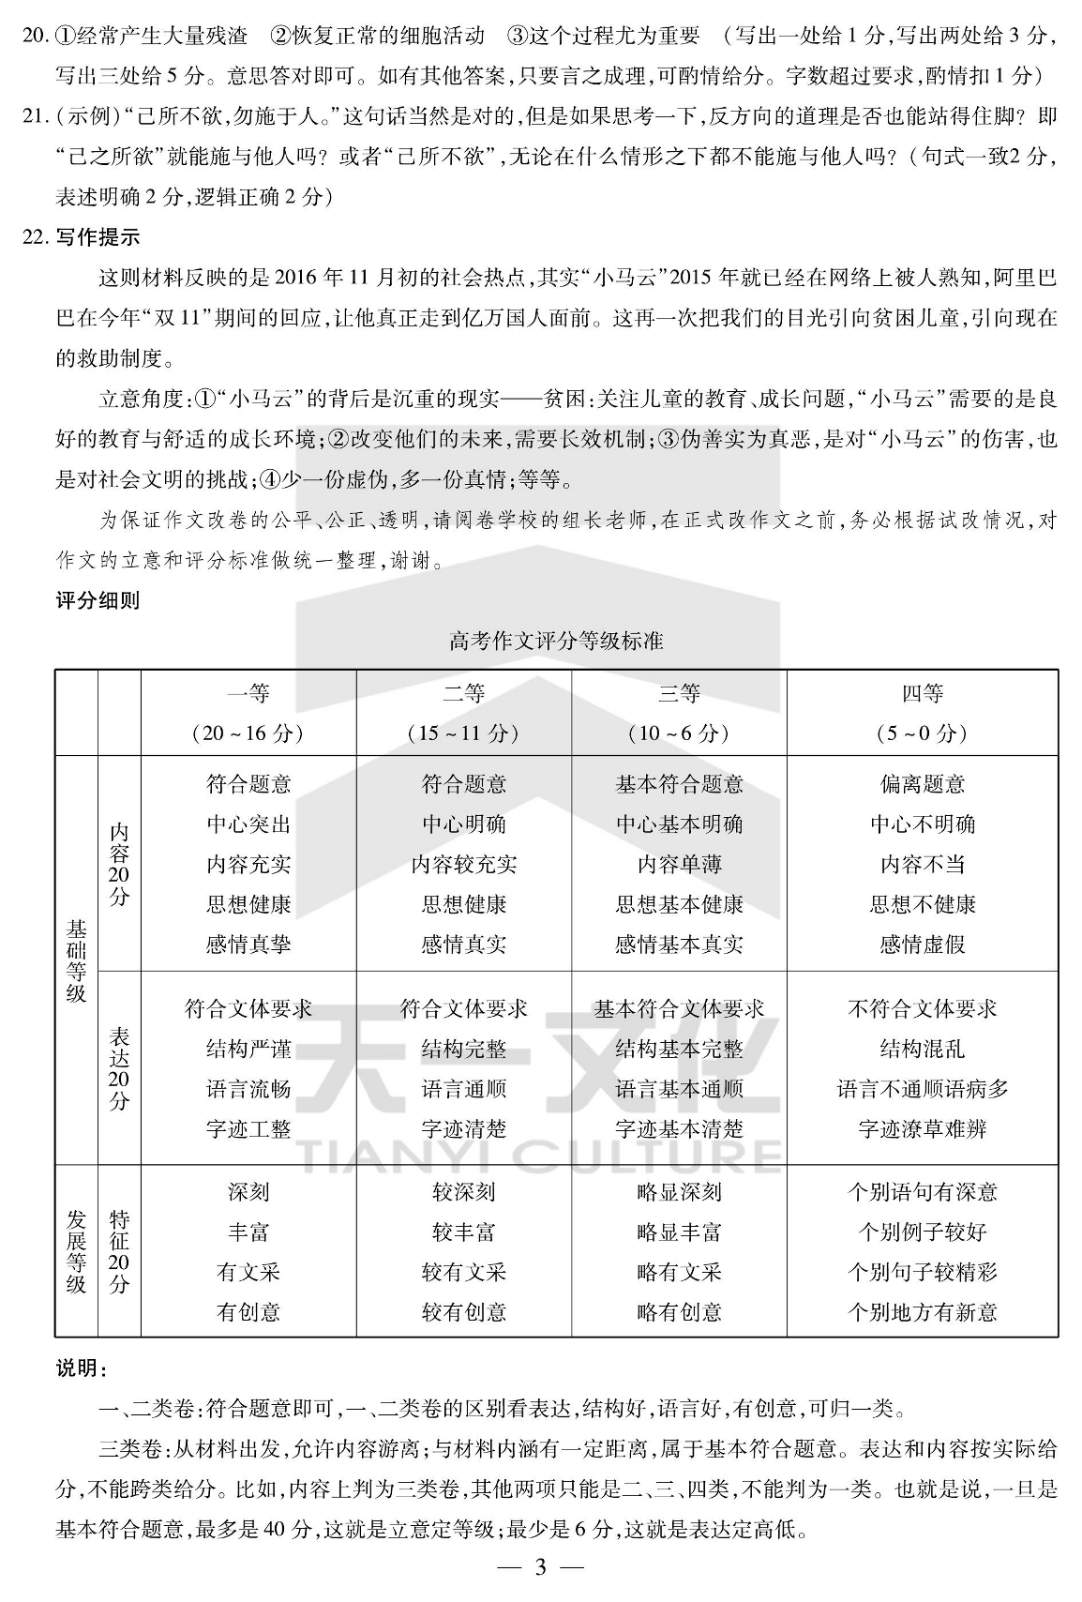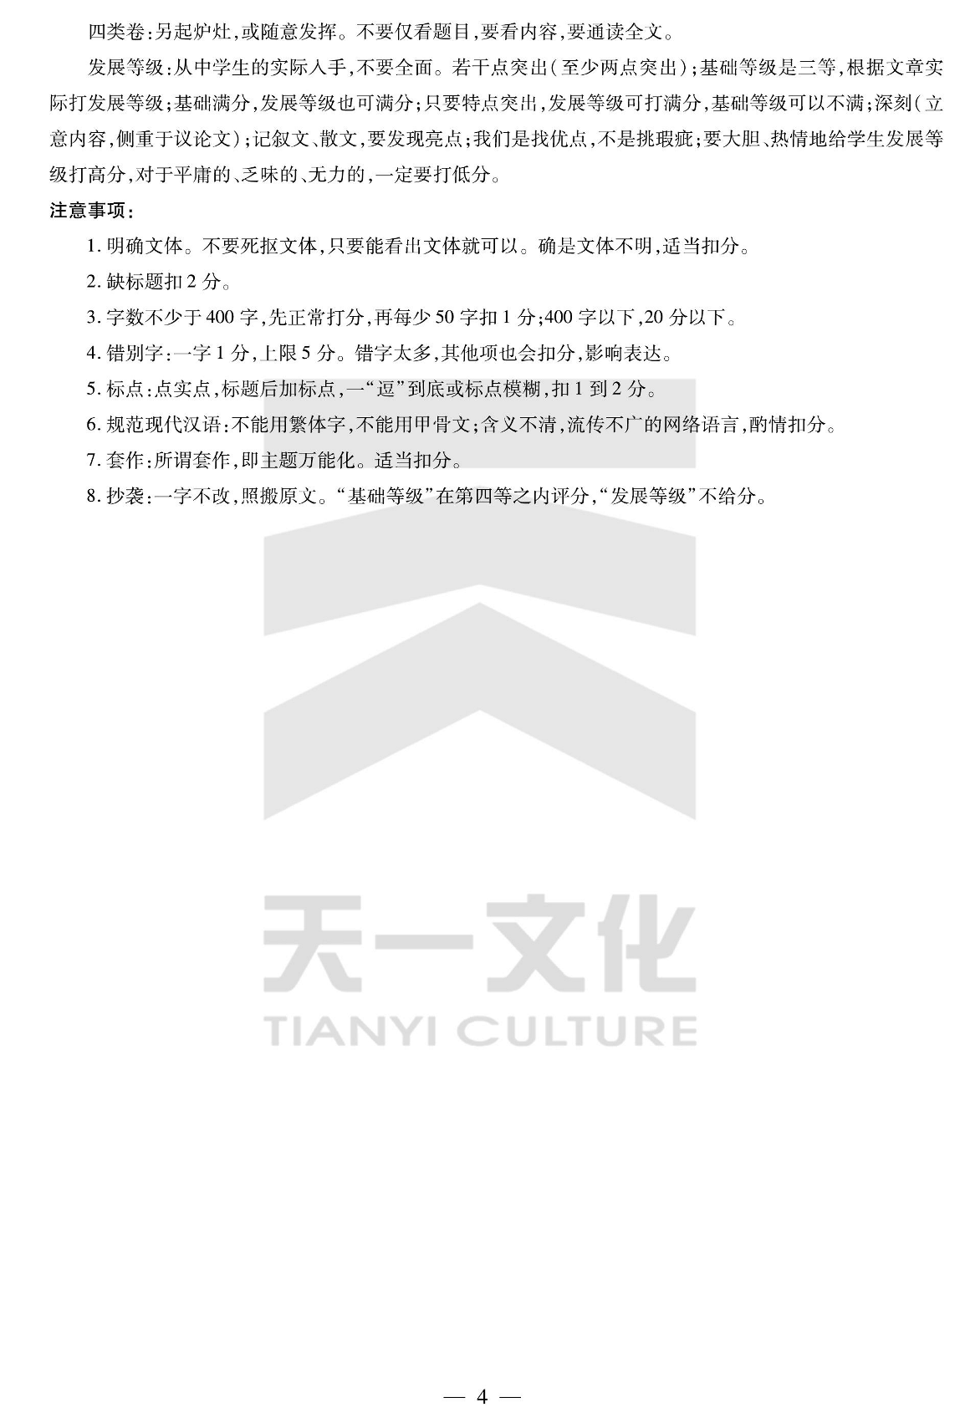

欢迎访问“”——

